校园学习笔记与灵感收集工具（NoteSpark）——需求规格说明书

第1章 引言

1.1 编写目的
本软件需求规格说明书旨在明确“校园学习笔记与灵感收集工具（NoteSpark）”的全部软件需求，为后续的概要设计、详细设计和编码实现提供依据。本说明书依据GB/T 9385-2008《计算机软件需求规格说明规范》编制。

1.2 项目范围
产品定位：面向高校学生的轻量化知识管理App，主打“笔记整理+灵感速记”。
产品边界：
✅ 包含：笔记管理、灵感速记、分类标签、全文搜索、收藏、数据导入导出
❌ 不包含：社交功能（评论、关注）、多人协作、云端同步（首期）
应用场景：
课堂学习中的知识点记录与整理
课后复习时的笔记检索与回顾
日常学习中的灵感捕捉与素材积累

1.3 术语与定义
术语/缩写 | 定义
SRS | Software Requirements Specification，软件需求规格说明书
笔记 | 用户录入的结构化学习内容，含标题、正文、标签等
灵感速记 | 轻量化快速记录，输入字段精简，3秒完成保存
标签 | 用户自定义关键词，用于笔记分类与检索
全文搜索 | 在笔记标题和正文中搜索关键词

1.4 参考资料
[1] GB/T 9385-2008《计算机软件需求规格说明规范》
[2] GB/T 8567-2006《计算机软件文档编制规范》

第2章 总体描述

2.1 产品视角
NoteSpark是一款基于Flutter框架开发的跨平台移动应用（支持iOS和Android），采用SQLite本地数据库存储所有数据，无需网络连接即可完整使用。

2.2 用户特征
目标用户为高校在校学生，具有以下特征：
日常高频使用手机，熟悉移动应用操作
有知识管理需求但不愿使用过于复杂的工具
对界面美观度有要求
技术熟练度中等

2.3 运行环境
项目 | 要求
iOS | 12.0及以上
Android | 8.0及以上（API Level 26+）
存储空间 | 至少50MB可用空间
屏幕分辨率 | 支持720p及以上

第3章 功能需求

3.1 用例图
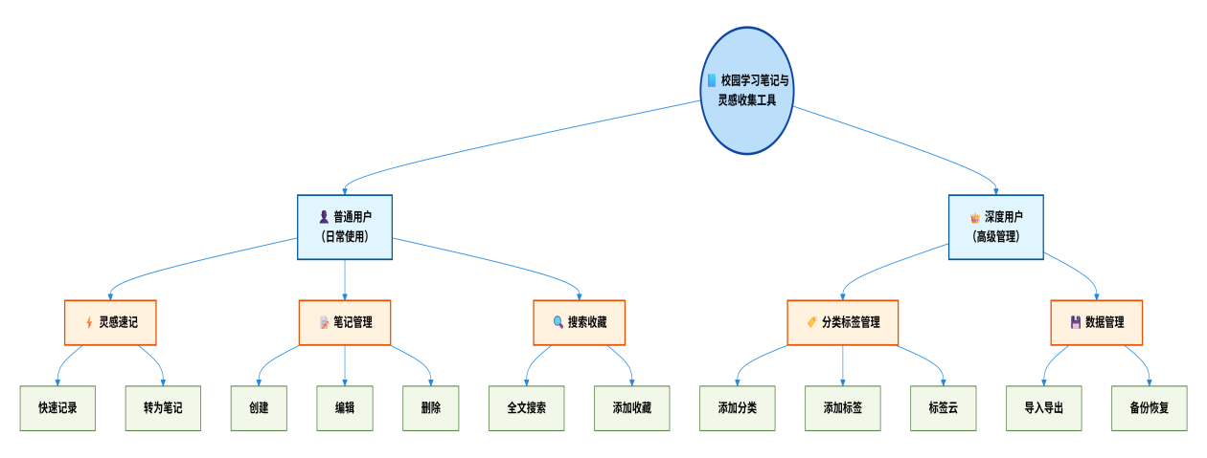

3.2 功能需求详细描述

3.2.1 笔记管理功能
需求ID | 需求名称 | 描述 | 优先级
REQ-NOTE-01 | 创建笔记 | 用户可创建新笔记，包含标题（必填，≤100字符）、正文、分类、标签 | P0
REQ-NOTE-02 | 编辑笔记 | 用户可修改已有笔记的全部属性 | P0
REQ-NOTE-03 | 删除笔记 | 用户可删除笔记，操作前需二次确认 | P0
REQ-NOTE-04 | 查看笔记列表 | 支持卡片视图和列表视图两种展示模式 | P0

3.2.2 灵感速记功能
需求ID | 需求名称 | 描述 | 优先级
REQ-SPARK-01 | 快速录入灵感 | 任意页面点击FAB弹出浮窗，输入内容（≤200字符）即保存 | P0
REQ-SPARK-02 | 灵感列表展示 | 按时间倒序展示所有灵感记录 | P0
REQ-SPARK-03 | 一键转笔记 | 将灵感一键转换为标准笔记，可继续编辑完善 | P0

3.2.3 分类与标签功能
需求ID | 需求名称 | 描述 | 优先级
REQ-CAT-01 | 分类管理 | 用户可自定义分类（如按课程），支持增删改查 | P0
REQ-CAT-02 | 标签管理 | 用户可为笔记添加多个自定义标签 | P0
REQ-CAT-03 | 标签云 | 以标签云形式展示所有标签，大小反映使用频次 | P1

3.2.4 搜索与收藏功能
需求ID | 需求名称 | 描述 | 优先级
REQ-SRCH-01 | 全文搜索 | 在笔记标题和正文中搜索关键词，按相关性排序 | P0
REQ-SRCH-02 | 收藏功能 | 将重要笔记加入收藏夹，集中查看 | P1

3.2.5 个人设置功能
需求ID | 需求名称 | 描述 | 优先级
REQ-SET-01 | 数据导入导出 | 导出为JSON格式，支持从备份文件恢复 | P1
REQ-SET-02 | 主题切换 | 支持明/暗两种主题切换 | P1
REQ-SET-03 | 本地备份恢复 | 创建数据本地备份，可从备份恢复 | P1

第4章 非功能性需求

4.1 性能需求
操作 | 响应时间要求
应用冷启动 | ≤3秒
应用热启动 | ≤1秒
笔记列表加载 | ≤1秒（100条以内）
全文搜索 | ≤500ms（100条以内）
笔记保存 | ≤500ms

4.2 可靠性需求
应用崩溃率 ≤1%
数据持久化成功率达到100%
低存储空间（＜50MB）时应给出提示

4.3 可用性需求
新用户3分钟内完成首次笔记创建
灵感速记操作步骤不超过3步
所有操作有明确反馈（成功/失败/加载中）
删除等破坏性操作提供确认对话框

4.4 安全性需求
笔记数据仅存储在设备本地，不通过网络传输
应用不收集任何用户个人信息
首期版本无网络安全风险

第5章 数据需求

5.1 数据实体
系统需管理以下核心数据实体：
笔记（Note）
分类（Category）
标签（Tag）
笔记-标签关联（NoteTag）

5.2 数据量预估
每用户笔记数 ≤200条
每用户标签数 ≤50个
单条笔记正文上限：10,000字符

